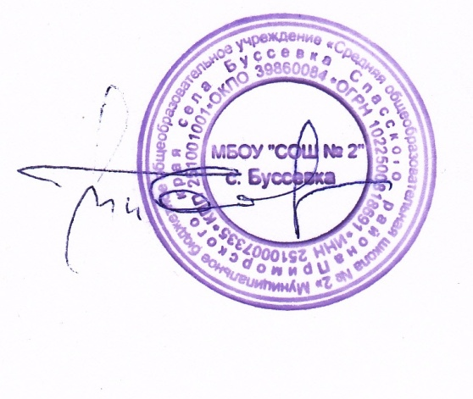
Утверждаю
Директор
МБОУ «СОШ №2» с.Буссевка
__________ Т.П.Болсуновская
«30» _марта _2022

Штатное расписание сотрудников
№ п/п | Ф.И.О. работника | Должность
1. | Неделько Наталья Владимировна | Начальник пришкольного лагеря
2. | Беленова Татьяна Петровна | воспитатель
3. | Пучкова Анастасия Николаевна | воспитатель
4. | Корчевная Оксана Александровна | воспитатель
5. | Пилипенко Лидия Алексеевна | воспитатель
6. | Шрейдер Наталья Михайловна | повар
7. | Левадняя Ольга Юрьевна | повар
8. | Козина Светлана Михайловна | Уборщик служебных помещений

